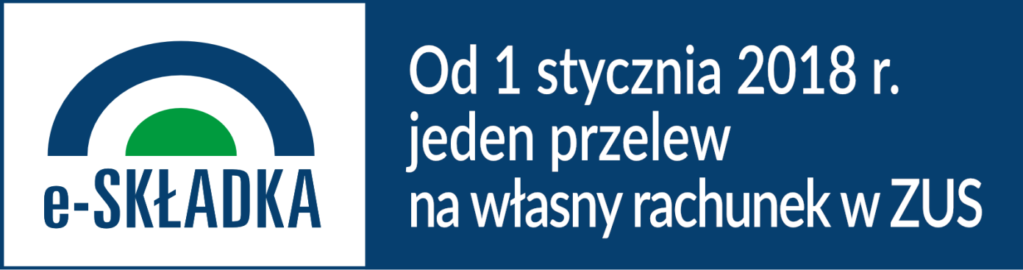

Od 1 stycznia 2018 r. firmy, przedsiębiorcy, osoby samozatrudnione oraz osoby duchowne będą opłacać wszystkie składki jednym zwykłym przelewem na indywidualny numer rachunku składkowego.

Od 1 stycznia 2018 r. wszystkie składki, bez względu na okres którego dotyczą, trzeba wpłacać
na indywidulany numer rachunku składkowego. Jeśli płatnik nie będzie znał swojego numeru rachunku składkowego, nie opłaci składek w 2018 r., gdyż dotychczasowe rachunki będą zamknięte.
Informację o numerze tego rachunku płatnik składek dostanie z ZUS listem poleconym w czwartym kwartale 2017 r. Oczywiście list dotrze do płatnika, gdy ZUS zna jego aktualny adres. Jeśli nie zgłosił zmiany danych powinien to zrobić jak najszybciej.

Ważne! Informację o numerze swojego rachunku składkowego ZUS wysyła listem poleconym, na adres wskazany w dokumentacji zgłoszeniowej. Jeśli do końca tego roku nie otrzymamy listu albo zgubimy go, to możemy:
- zgłosić się do placówki ZUS po duplikat wydruku,
- zadzwonić do Centrum Obsługi Telefonicznej ZUS (nr tel. 22 560 16 00) z prośbą o ponowne wysłanie listu lub
- skorzystać z wyszukiwarki na stronie www.eskladka.pl

Wyszukiwarka na stronie www.eskladka.pl

W każdej chwili możemy sprawdzić swój NRS korzystając z uruchomionej przez ZUS wyszukiwarki. Trzeba tylko wpisać dane identyfikacyjne, z jakimi (jako płatnicy składek) zgłosiliśmy się do ZUS (tj. numer NIP, REGON lub PESEL). Gdy je podamy, wyświetli się nasz numeru rachunku składkowego. Taką informację może wydrukować oraz zapisać do pliku PDF.
Z wyszukiwarki mogą także korzystać biura rachunkowe, pełnomocnicy lub osoby trzecie, które opłacają należności za płatnika składek.

Numer rachunku składkowego

Indywidualny numer rachunku składkowego składa się z 26 cyfr. W numerze rachunku będzie zawarty numer identyfikujący ZUS (60000002) i Twój numer NIP (ostatnie 10 cyfr).

Ważne! Jeśli płatnik składek nie posiada NIP to indywidualny numer rachunku składkowego zawierać będzie wewnętrzny numer płatnika, nadawany przez ZUS.

Szybciej i taniej

W 2018 r. płatnik jednym przelewem opłaci składki na:

- ubezpieczenia społeczne (emerytalne, rentowe, chorobowe, wypadkowe),
- ubezpieczenie zdrowotne,
- Fundusz Pracy,
- Fundusz Gwarantowanych Świadczeń Pracowniczych,
- Fundusz Emerytur Pomostowych.

Oznacza to, że zamiast trzech albo czterech przelewów będzie wypełniał tylko jeden. Poniesie też niższe koszty. Uniknie także popełnienia wielu błędów, bo nie będzie podawał w przelewie, tak jak obecnie, danych identyfikacyjnych m.in. NIP, numeru REGON czy PESEL, a także okresu i typu wpłaty.

Natychmiastowe rozliczenie

Dzięki temu, że płatnik będzie miał swój numer rachunku składkowego, ZUS od razu zaksięguje wpłaty na jego koncie. Będą one automatycznie powiązane z jego kontem (kontem płatnika składek).

Proporcjonalny podział

Płatnik nie będzie podawał w przelewie, jakie składki opłaca i za jaki okres. ZUS każdą wpłatę podzieli proporcjonalnie na wszystkie ubezpieczenia i fundusze. Zrobi to na postawie składek za ostatni miesiąc, które płatnik wpisał do deklaracji rozliczeniowej albo które wpisał ZUS, jeśli płatnik był zwolniony z jej przekazywania.

Ważne! Jeśli płatnik będzie miał długi składkowe, to wpłata pokryje najstarszą należność. Dzięki temu nie będą rosły odsetki za zwłokę.

Długi a ubezpieczenie chorobowe

Płatnik, który ma długi składkowe, nie będzie mógł w 2018 r. opłacić tylko bieżących składek
na ubezpieczenia społeczne (w tym na dobrowolne ubezpieczenie chorobowe), aby korzystać
ze świadczeń z ubezpieczenia chorobowego (np. z zasiłku chorobowego).

Jego wpłata pokryje najpierw zaległości z odsetkami, a dopiero potem bieżące składki. Poza tym wpłata będzie rozdzielona proporcjonalnie na wszystkie składki. Jeśli przedsiębiorca nie może spłacić całego zadłużenia a chce podlegać dobrowolnemu ubezpieczeniu chorobowemu i otrzymywać
z niego w razie potrzeby świadczenia, to powinien skorzystać z układu ratalnego. Gdy go podpisze ZUS rozliczy jego wpłatę zgodnie z terminem wymagalności raty i bieżących składek. Taka umowa zapewni mu objęcie ubezpieczeniem chorobowym i prawo do świadczeń. W zawarciu układu pomogą doradcy ZUS. Z ich pomocy można skorzystać w każdym oddziale Zakładu. Płatnik, który podpisze układ ratalny będzie spłacał raty na indywidualny numer rachunku składkowego odrębnym przelewem (w terminie wyznaczonym dla kolejnych rat). Będzie mógł również opłacić ratę i bieżącą składkę jedną wpłatą, jeśli zrobi to przed terminem wyznaczonym dla obu tych należności.

Więcej informacji o e-Składce znajduje się na stronie www.zus.pl/eskladka

